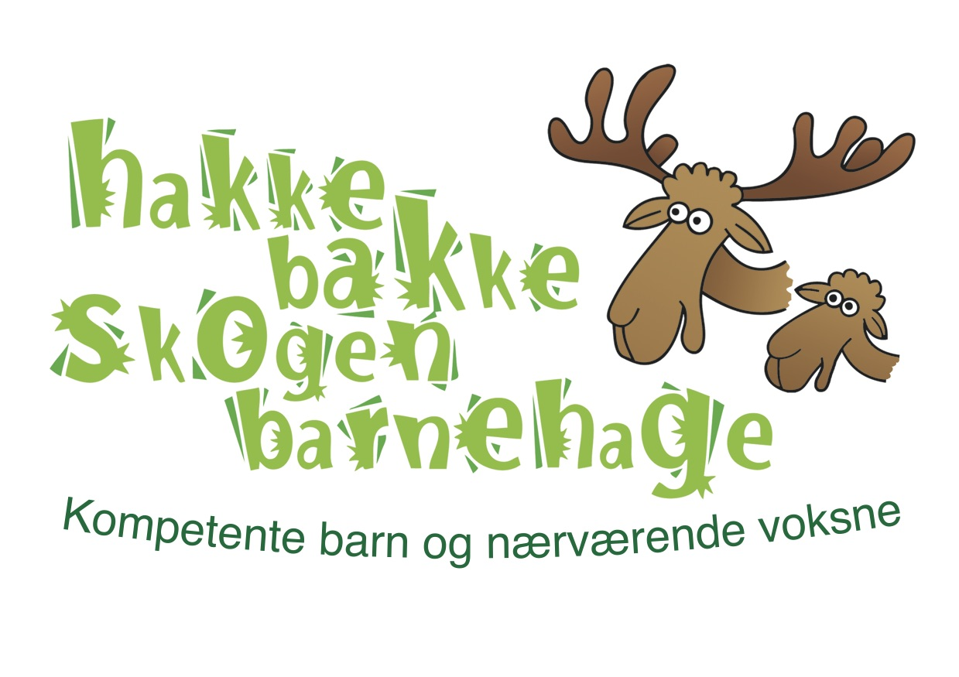
Smittevern ved oppstart for nye barn i Hakkebakkeskogen private barnehage AS
Velkommen til oss i Hakkebakkeskogen barnehage. Vi gleder oss til å bli kjent med dere!
Vi er opptatt av at alle skal oppleve at det er trygt å starte i barnehagen. I tillegg til å ta godt imot barnet ditt, har vi særskilt oppmerksomhet på smittevern. Oppstarten blir kanskje litt annerledes enn slik vi vanligvis gjør ting pga. smittevern.
For å begrense smitte har vi satt i gang en rekke tiltak i barnehagen. Trafikklysmodellen fra FHI, med grønt, gult og rødt nivå viser hvilke smitteverntiltak som gjelder for barnehagen til enhver tid. Det er smittesituasjonen i Norge som avgjør nivået som skal følges. Hvis smittesituasjonen endrer seg, vil vi i barnehagen justere våre rutiner.
Det er trygt for barn å gå i barnehagen Vi skal fremdeles ivareta barnas behov for fysisk omsorg og sørge for at alle barn opplever trygghet, tilhørighet og trivsel i barnehagen.
I perioden fremover vil vi være ekstra nøye med å sikre godt smittevern.
Alle må til enhver tid huske på at:
- Ingen syke i barnehagen; syke barn, foreldre og ansatte skal ikke være i barnehagen
- God hygiene; håndvask; barn og foreldre vasker hender når de kommer til barnehagen.
- Redusert kontakt mellom personer. Foreldre holder minst 1 meters avstand til andre barn, foreldre og ansatte.
Tabell 1. Trafikklysmodell for barnehagen hentet fra barnehagens beredskapsplan:
Barnehager tiltak:
Grønt nivå | - 1) Ingen syke skal møte i barnehagen  - 2) God hygiene og normalt renhold  - 3) Kontaktreduserende tiltak:  Unngå fysisk kontakt mellom ansatte (håndhilsning og klemming)  Vanlig organisering av avdelinger og barnehagehverdag
Gult nivå | - 1) Ingen syke skal møte i barnehagen  - 2) God hygiene og forsterket renhold  - 3) Kontaktreduserende tiltak:  Unngå fysisk kontakt mellom ansatte (håndhilsning og klemming)  Hele avdelinger regnes som en kohort*  Faste ansatte per kohort*  - Unngå trengsel og store samlinger  Unngå trengsel på vei inn og ut av barnehagen, i garderober og på toaletter.  - Foresatte må holde en meters avstand til ansatte og andre foresatte.  - Økt bruk av utetid.  • Bruk av offentlig transport til og fra barnehage begrenses der det er mulig både for ansatte, foreldre og barn.  - Barna skal ikke dele mat og drikke.  - Mat kan tilberedes i barnehagen etter gjeldende retningslinjer.  - Mat bør serveres porsjonsvis.  - Leker bør ikke tas med hjemmefra. Kosedyr eller lignende må holdes begrenset til det enkelte barn, for eksempel ved soving.  - Unngå fysisk kontakt mellom ansatte (håndhilsning og klemming)  - Holde avstand (minst en meter) til kolleger.  - Være ekstra oppmerksomme på hygiene rundt kjøkken/spiserom.  - Dersom det er ansatte/vikarer som arbeider i flere barnehager, må de få opplæring i gjeldende lokale rutiner i hver barnehage. Det bør tilstrebes å unngå å jobbe i ulike barnehager samme dag.  - • For spesielle tjenester (PPT, logoped og andre) skal disse følge basale smittevernrutiner etter gjeldende anbefalinger (god hånd- og hostehygiene, ikke møte opp ved sykdom, osv.), men kan ellers utføre sitt arbeid som normalt.
Rødt nivå | - Ingen syke skal møte i barnehagen  - God hygiene og forsterket renhold  - Kontaktreduserende tiltak:  Unngå fysisk kontakt mellom ansatte (håndhilsning og klemming)  Dele inn barna i mindre kohorter*  Faste ansatte per kohort*  Unngå trengsel og store samlinger  Sikre avstand mellom kohorter* som ikke samarbeider Dele inn uteområder for å holde avstand mellom kohorter* Vurdere alternerende oppmøtetider for barn.  Kohort: minimum 1 ansatt per 3 barn under 3 år, og minimum 1 ansatt per 6 barn over 3 år.  Det overordnete målet ved gult og rødt nivå er at barn og ansatte har et begrenset antall kontakter og å holde oversikt over disse.  Det er en fordel at barna ikke omgås mange øvrige barn på fritiden.  Det kan tilrettelegges for familier som har behov for full åpningstid, for eksempel der foresatte har kritiske samfunnsfunksjoner, ved at det er mer fleksibilitet i kohorttilhørighet. Disse barna kan tilhøre en annen kohort for eksempel på begynnelsen eller slutten av dagen om nødvendig, men det er fortsatt viktig at de har et begrenset antall kontakter og er i kontakt med så få kohorter som mulig.  - To (eller tre) kohorter (kohort 1 og 2) kan samarbeide for praktisk gjennomføring av barnehagedagen og for at ansatte kan få pause (lek inne og ute, måltider mm).  - Barna i kohort 1 leker først og fremst med de andre barna i kohort 1, men det kan være noe blanding med barna i kohort 2.  - Voksne fra kohort 1 kan avhjelpe i kohort 2, og motsatt.  - Tilsvarende organiseres kohort 3 og 4.  - Kohort 1 og 2 bør i utgangspunktet ikke blandes med kohort 3 og 4.  - Kohortene kan passere hverandre og være kortvarig i samme rom (inntil 15 minutter).  - Kohortene (som ikke samarbeider) kan oppholde seg i samme rom, såfremt det kan være minimum to meters avstand mellom kohortene over lengre tid.  - Kohortene (som ikke samarbeider) bør ha ulike områder å leke i ute. Disse kan bruke uteområder etter hverandre og det er ikke nødvendig å rengjøre områdene før bytte.  - Flere kohorter kan være ute samtidig. For å holde avstand mellom kohortene, kan lekeplassen deles i soner.  - Vurdere ulike tidspunkt for når barn i ulike kohorter er ute for å begrense antall barn som er ute samtidig.  - Kohortenes sammensetning kan endres ukentlig etter en helg.  - Sørge for at alle barn har egen sitteplass ved mat eller aktiviteter der de sitter.  - Unngå trengsel på vei inn og ut av barnehagen, i garderober og på toaletter.  - Foresatte må holde en meters avstand til ansatte og andre foresatte.  - Økt bruk av utetid.  - Utforming av lokalet kan være av betydning for hvor mange barn og ansatte som kan være tilstede i samme rom.  - Ta i bruk større lokaler der det er nødvendig og mulig.  - Bruk av offentlig transport til og fra barnehage begrenses der det er mulig.  - Kartlegge og planlegge ulike oppmøte- og hentetider for å unngå trengsel i garderoben.  - Det tilstrebes at foresatte ikke blir med inn i barnehagen hvis ikke det er nødvendig. Her må likevel hensyn til barnets behov for trygghet veie tyngst. Der det er mulig kan barn møte ansatte ved inngangen når dagen starter, og foresatte møter samme sted ved henting.  - Barna kan møte i utetøy for å kunne starte dagen ute der dette er mulig.  - Mat kan tilberedes i barnehagen etter gjeldende retningslinjer. Ferdig preparert matpakke hjemmefra er å foretrekke.  - Der mat vanligvis tilberedes i barnehagen, skal ikke barna bidra.  - Barna skal ikke dele mat og drikke.  - Mat bør serveres porsjonsvis.  - Barna bør spise i sine kohorter. Ved felles spiserom, bør kohortene spise til forskjellig tid. Bord og stoler bør vaskes av etter hver gruppe.  - Begrens deling av materiell mellom kohorter (for eksempel tegnesaker, saks, viskelær, blyantspisser, nettbrett og lignende).  - Leker bør ikke deles mellom kohorter før lekene er rengjort.  - Leker bør ikke tas med hjemmefra. Kosedyr eller lignende må holdes begrenset til det enkelte barn, for eksempel ved soving.
Vi er for tiden på gult nivå.
Barna skal ikke ta med egne leker hjemmefra, men hvis barnet ditt har en egen kosebamse for å sove, kan dere ta med denne. Men det er ekstra viktig at denne ikke deles med andre barn i barnehagen.
Departementet har lag ut informasjon om oppstart;
https://www.udir.no/kvalitet-og-kompetanse/sikkerhet-og-beredskap/informasjon-om- koronaviruset/smittevernveileder/informasjon-til-foreldre/korona---informasjon-til-foreldre-om- barnehagehverdagen/
https://www.udir.no/kvalitet-og-kompetanse/sikkerhet-og-beredskap/informasjon-om- koronaviruset/barnehager-korona/
Stavanger kommune skriver mer om det som gjelder for Stavangerbarnehagen:
https://www.stavanger.kommune.no/barnehage-og-skole/barnehage/korona-slik-skal- barnehagene-drives/
I Hakkebakkeskogen barnehage innebærer dette at:
- Når de minste barna er såpass trygge at du kan gå litt ifra på 4. eller 5. dag – må du være i nærheten slik at du rask kan komme hit. Vi har lav terskel for å ringe dersom barnet savner deg. Du kan være på avdelingen når det ikke er folk der, eller gå en tur utenfor barnehages område. Foreldre skal ikke blande seg med foreldre fra andre avdelinger.
- Foreldrene vasker barnas hender før måltidet – vasker egne hender før måltid, etter bleieskift og før du går hjem. Antibac kan brukes.
- Kun ett barn/foreldre om gangen på stellerommet.
- Vi er mest mulig ute – men for de aller minste starter vi inne den første uken, og gradvis øver vi oss på oppstart ute. Etter hvert vil mottak også foregå ute.
- Det skal kun være en foreldre pr. barn i garderoben. Maks to foreldre om gangen. Husk minst 1 meters avstand. Dersom det er flere, må dere vente på utsiden.
- Minner samtidig om viktigheten av å lukke alle porter (også med kroken på ytterporter), samt å kjøre forsiktig på parkeringsplassen.
- Kontaktpersonen vil hjelpe dere hvis dere glemmer dette
Da ønsker vi hverandre en trygg og god tilvenning og vi i Hakkebakkeskogen barnehage er superklare til å ta imot alle dere nye nå!
Ta kontakt dersom dere lurer på noe.
Vi sees hilsen Gry Wallem Nielssen, virksomhetsleder.

